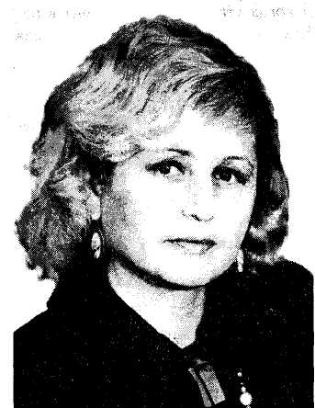
Рассвет, как жизни вечное движенье,
Вдруг разорвал ненастья пелену:
Уходят прочь тревоги и сомненья.
Я этим утром счастлива – живу!
( «Рождение дня»)

Эти строки из сборника замечательной поэтессы, нашей землячки Александры Семеновны Тарасовой.
Александра Тарасова родилась в д. Крыленко Дубровского района. Окончила Ленинградский педагогический институт имени Герцена. Жизнь не баловала её и не балует, требуя от неё всех сил в борьбе с тяготами. И она противостоит им всей силой своего поэтического дарования…
В1998 году в Санкт- Петербурге вышла её первая книга стихов «Рождение дня». Печаталась Александра Семеновна в брянских и смоленских изданиях: альманахе «На земле Бояна», книге «Годовые кольца» и других.
Александра Тарасова женщина, которая не только сама есть поэзия, но которая и творит поэзию. Она – поэт лирический, тонкий. Стихи о Родине, стихи философского содержания, любовная лирика – вот её поэтическое кредо.
Каким восторгом наполняется душа
Когда под солнцем, инеем сверкая,
Спят зимним сном берёзы, чуть дыша.
Равнина белая от края и до края…
( «Каким восторгом наполняется душа»)

Если поэты появляются, значит, того требует Жизнь. Именно Жизнь, и при том, с большой буквы. Не может человеческая душа жить долго в темноте, в скудности помыслов, в заботе лишь о материальном, в отрицании высочайшего чувства бескорыстной Любви.
В новый сборник «Радуга над бездной», который вышел в Смоленске в 2005 году, вошли стихи разных лет, в основном не публиковавшиеся ранее.
Стихи А. С. Тарасовой – глубокие и спокойные, заставляющие задуматься, вникнуть в суть, сопереживать. Она щедро делится с читателем самым сокровенным, не боясь распахнуть душу. Пишет только о пережитом и выстраданном, поэтому стихи её искренни и проникновенны.

Задаём себе вопрос от века к веку,
Оставаясь в сумрачной тиши:
«Что такое счастья человека?»
Счастье- состояние души!
(«Вечности связующая нить»)
Очень радостно, что со стихами Александры Тарасовой познакомятся многие читатели. Мы уверены, что, прочитав их, они станут духовно богаче, увереннее в себе, в чём-то счастливее, ведь они обретут настоящего друга.

